**МИНОБРНАУКИ РОССИИ**

**ФВТ «Пензенский государственный университет»**

**Кафедра «Математическое обеспечение и применение ЭВМ»**

**ОТЧЕТ**

по лабораторной работе № 11

«Работа с текстом и рисованной таблицей»

Выполнил : студент 17ви2

Хамзин Х.Р.

Проверил: к.т.н., доцент Казаков Б.В

**Пенза 2018**

**Лабораторная работа № 12**

**Тема:** «Работа с текстом и рисованной таблицей»

Вариант № 10

**Цель работы:** изучить основы работы с текстом и рисованной таблицей.

**Задание:** Вырезать, Копировать, Вставить. Текст вставлять в окно редактора Меmо, которое нужно поместить на форму. На форме поместить кнопку Слова. В редактор Меmо вывести слово, содержащее наибольшее число согласных.

**Код программы на языке Object Pascal:**

procedure TForm1.N3Click(Sender: TObject);

begin

Memo1.PasteFromClipboard;

end;

procedure TForm1.N2Click(Sender: TObject);

begin

Memo1.CopyToClipboard;

end;

procedure TForm1.N4Click(Sender: TObject);

begin

memo1.SelText;

memo1.ClearSelection;

end;

procedure TForm1.Button1Click(Sender: TObject);

type letter = set of 'а'..'я';

var c,word,maxword: string;

i,j,numberword,maxsogl,outsogl: integer;

sogl:letter;

mas: array [1..20]of string;

begin

j:=1; // first elements of massive

outsogl:=0 ; // kolvo soglasnyh

maxsogl:=0; // max soglacnyh

numberword:=0; // omer slova

sogl:= ['б','в','г','д','ж','з','к','л','м','н','п','р','с','т','ф','х','ц','ч','ш','щ'];

c:=memo1.Text+' ';

for i :=1 to length(c) do begin

if c[i] = ' ' then begin

inc(j);

continue;

end;

if c[i] in ['а'..'я'] then

mas[j]:= mas[j]+c[i];

end;

for i:=1 to 10 do

begin

for j:=1 to length(mas[i]) do

begin

if mas[i][j] in sogl then

inc(outsogl);

end;

if outsogl > maxsogl then

begin

numberword:=i;

maxsogl:=outsogl;

end;

outsogl:=0;

end;

Memo1.Lines.Add('Наибольшее количество согласных в слове - '+mas[numberword]+' '+ inttostr(maxsogl) ) ;

end;

procedure TForm1.Button2Click(Sender: TObject);

var c:integer;

begin

c:=messagedlg('Завершить работу?',mtWarning,[mbYes, mbNo],0);

If c=mrYes then close;

end;

end.

**Результаты работы программы:**

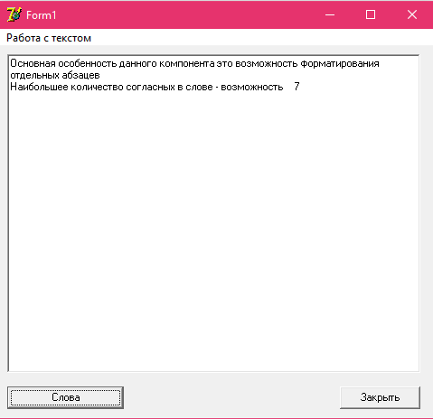

**Вывод:** в ходе лабораторной работы, изучили основы работы с текстом и рисованной таблицей.